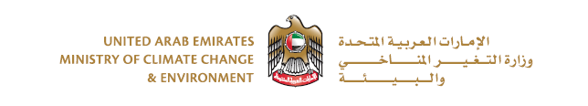
إصدار اذن استيراد إرسالية مبيدات
Issue permit to import consignment pesticides

جديد New | تجديد Renew

نوع المبيد | مبيدات زراعية / Agri. Pesticide  صحة عامة / Public Health  مبيدات بيطرية / Vet. Pesticide | Pesticide type
الاسم التجاري للمبيد |  | Pesticide Commercial Name
رقم شهادة التسجيل |  | Registration Certificate No
المادة (المواد) الفعالة |  | Active Ingredients
نوع التجهيزة ونسبة المادة الفعالة |  | Type of formulation & a.i %
الشركة المصنعة وموطنها |  | Manufacture
نوع العبوات وأحجامها |  | Type of packages & sizes
الكميات المتوقع استيرادها |  | Quantity to be Imported
الشركة المستوردة |  | Importing Comp.
العنوان |  | Address
استعمالات المبيد |  | Uses of formulation

السنة / Year | الكمية المستوردة Imported Quantity
 | التي تم بيعها / Sold | المتبقية حتى تاريخة / Remaining

اسم مندوب الشركة |  |  |  |  | Delegate Name
البريد الالكتروني |  |  |  |  | EMail
الهاتف المتحرك |  | Mobile | رقم الهاتف |  | Phone
---------------------------------------------------------------------------------------------------------------------------
للاستخدام الرسمي / For Official Use
ملاحظات: ................................................................................................................................................

الاعتماد الفني: .......................................................................................................................................

